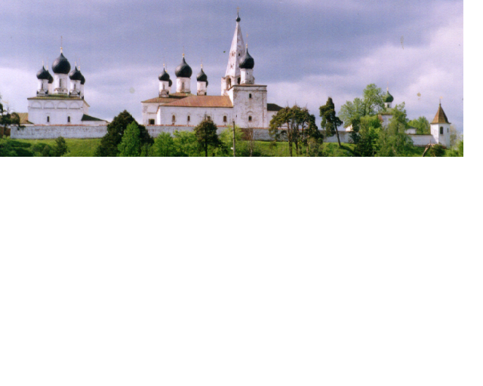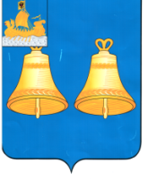ИНФОРМАЦИОННЫЙ БЮЛЛЕТЕНЬ
ВЫПУСК
№ 226-о

2 мая
2024
МАКАРЬЕВСКОГО МУНИЦИПАЛЬНОГО РАЙОНА КОСТРОМСКОЙ ОБЛАСТИ

6 мая 2024 г. в 11.00 часов в малом зале администрации состоится внеочередное заседание Собрания депутатов Макарьевского муниципального района
ПОВЕСТКА ДНЯ
1. О преобразовании муниципальных образований, входящих в состав Макарьевского муниципального района Костромской области путём объединения всех поселений, входящих в состав Макарьевского муниципального района и наделения вновь образованного муниципального образования статусом муниципального округа.
2. О законодательной инициативе.

УЧРЕДИТЕЛИ: Собрание депутатов и администрация Макарьевского муниципального района
Тираж: 35 экз. наш адрес: 157460, г. Макарьев, пл. Революции, д.8 цена: бесплатно

